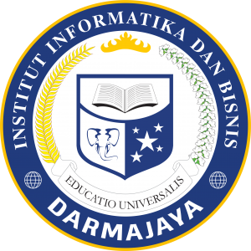

# PERNYATAAN

Saya yang bertanda tangan dibawah ini menyatakan bahwa skripsi yang saya buat ini adalah hasil karya saya sendiri, tidak terdapat karya yang pernah diajukan untuk memperoleh gelar kesarjanaan di suatu perguruan tinggi atau karya yang pernah ditulis atau diterbitkan orang lain kecuali yang secara tertulis diacu dalam naskah ini dan disebutkan dalam daftar pustaka. Karya ini adalah milik saya dan pertanggung jawaban sepenuhnya berada dipundak saya.

Bandar Lampung, 03 Maret 2021

Abdurrahman Mubaarok

NPM 1711010018